Додаток
до рішення виконавчого комітету
Кременчуцької міської ради
Кременчуцького району
Полтавської області

Викопіювання з плану міста М 1:500
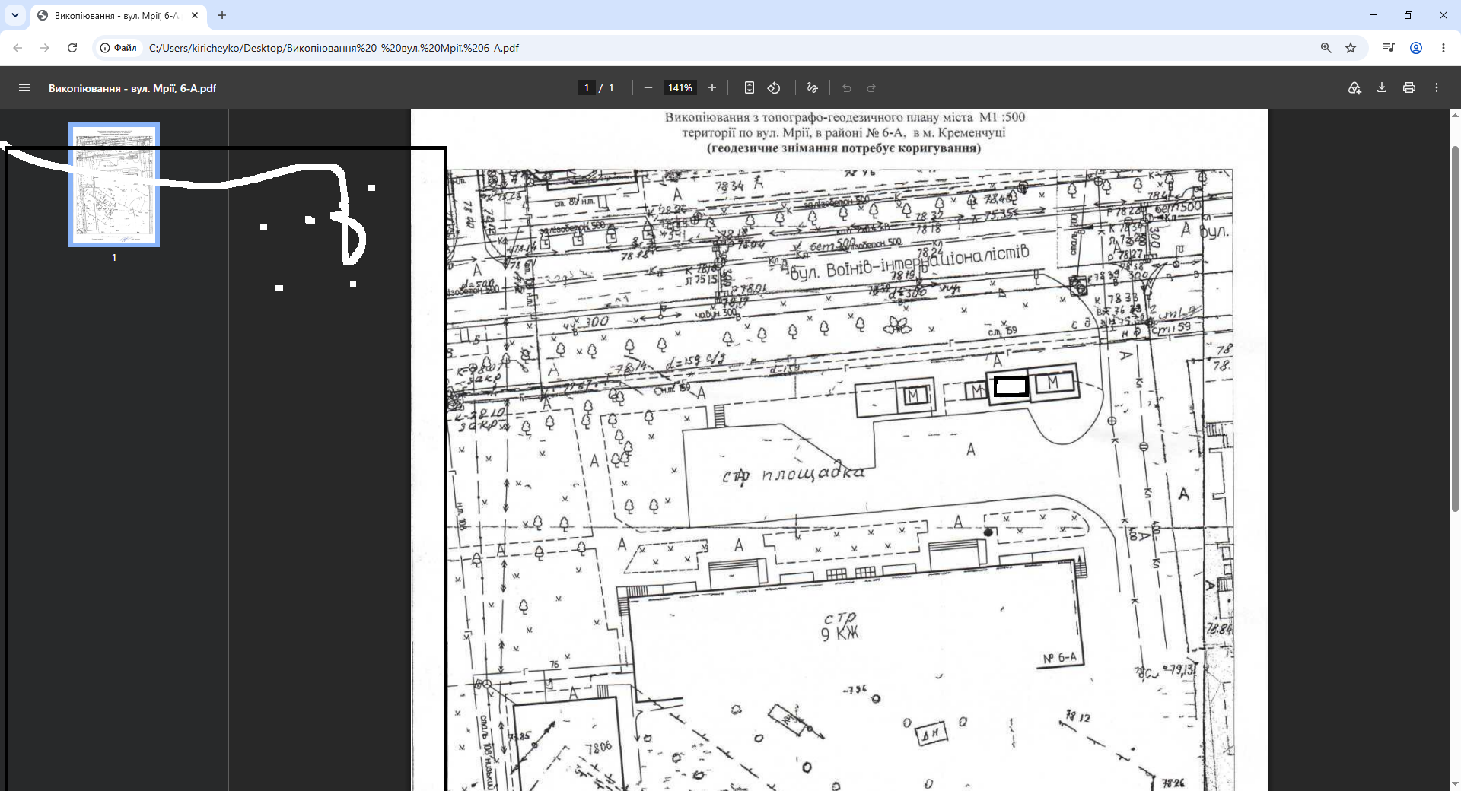
Умовні позначення:

- металоконструкція - кіоск з ремонту взуття (власник – Шестидесятний А.О), який розташований без дозвільних документів за адресою: вул. Мрії, в районі будинку № 6-А, в м. Кременчуці, що підлягає демонтажу та евакуації на підставі акта обстеження рухомого майна від 14.09.2026.

Керуючий справами
виконкому міської ради Руслан ШАПОВАЛОВ

Заступник начальника управління контролю за
станом благоустрою виконавчого комітету
Кременчуцької міської ради
Кременчуцького району Полтавської області Антон Ядров

Начальник управління земельних ресурсів
виконавчого комітету Кременчуцької міської ради
Кременчуцького району Полтавської області Ірина БЕЗВЕРХА

Начальник управління містобудування
та архітектури Кременчуцької міської ради
Кременчуцького району Полтавської області Олександра ВОЛОЩЕНКО

